认证审核报告审批页
项目编号 | 1202-2021-QEO
受审核方名称 | 山东学献教学用品有限公司
注册地址 | 菏泽市开发区佃户屯(佃户屯南窑厂西临)
经营地址 | 菏泽市开发区佃户屯(佃户屯南窑厂西临)
审核类型 | Q：再认证 E：再认证 O：再认证
认证范围 | Q:教学专用仪器、教学模型及教具、音体美器材、多媒体教学设备、实验分析仪器、课桌椅、学生床、办公家具、文具、校服、安防设备、计算机软硬件及辅助设备、幼儿玩具的销售  E:教学专用仪器、教学模型及教具、音体美器材、多媒体教学设备、实验分析仪器、课桌椅、学生床、办公家具、文具、校服、安防设备、计算机软硬件及辅助设备、幼儿玩具的销售及所涉及场所的相关环境管理活动  O:教学专用仪器、教学模型及教具、音体美器材、多媒体教学设备、实验分析仪器、课桌椅、学生床、办公家具、文具、校服、安防设备、计算机软硬件及辅助设备、幼儿玩具的销售及所涉及场所的相关职业健康安全管理活动
服务认证等级（适用时） | □十星级□九星级 □八星级 □七星级 □六星级  □五星级 □四星级 □三星级 □达标级
评审人员签字 | 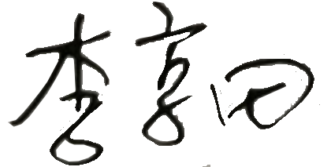
认证决定结论 | ■案卷符合要求，可以认证注册/保持  □案卷不符合要求，不可以认证注册/保持
认证决定人员签字 |  | 日期 | 2021-11-30
机构总经理审批意见 | ■认证流程符合要求，可以认证注册/保持  □认证流程不符合要求，不可以认证注册/保持
总经理签字 | 

